院 系 数据科学与计算机学院 学 号 16337052 姓 名 杜尔鑫
【实验题目】JS实验2
【实验目的】学习Javascript高级编程。
【调试方法】
方法1：chorme调试js的方法：参考
方法2：
try{
要调试的代码
}
catch(e){
alert(e);
}
【实验环境】
（1）自己安装的Eclipse
（2）在线调试：http://172.18.187.9:8080/lab/js2/
图像: http://172.18.187.9:8080/lab/js2/images （幻灯片）
http://172.18.187.9:8080/lab/js2/imgs （图片滚动，最后一题）
【实验内容】
1、(validate.html)验证密码，输入两个密码，如果不相同，则弹出出错信息，否则，提交到OK.jsp (没有该文件时会出错) 。
参考资料：JavaScript.ppt（下）事件对象-通过事件提交表单
提示：onclick="return submit1();" submit1()返回false会取消默认行为。
参考截屏：
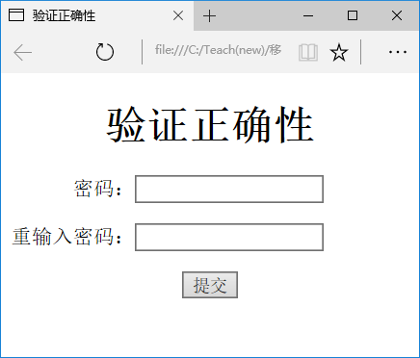
输入123和1234：
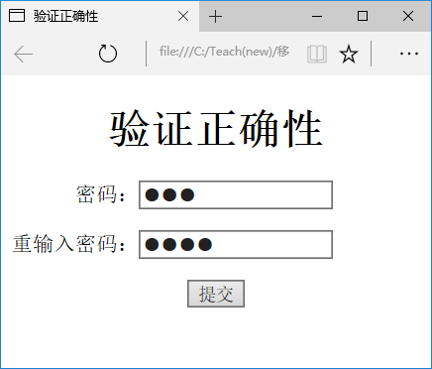
按提交按钮弹出信息，并取消了提交：
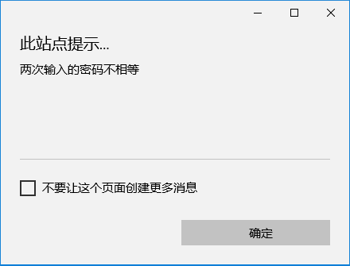
如果输入相同，则会提交，提交可能会出错（OK.jsp不存在）。
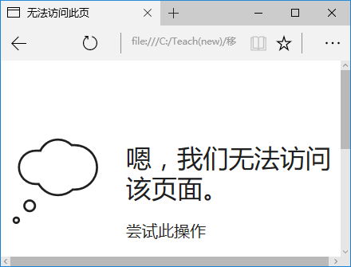

完成后截屏：
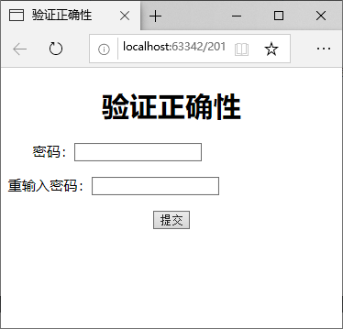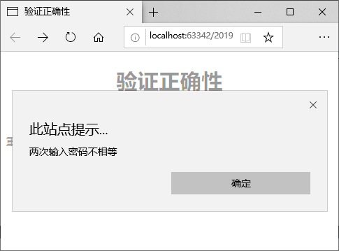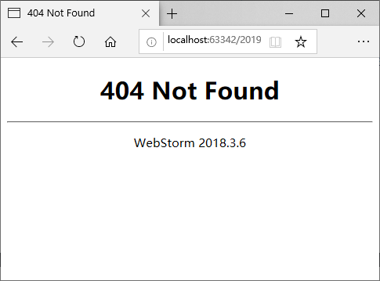
源码(validate.html)：
<!DOCTYPE html>
<html lang="zh-cn">
<head>
<title>验证正确性</title>
<script>
function submit1() {
var pass1 = document.getElementById("pass1").value;
var pass2 = document.getElementById("pass2").value;
if (pass1 != pass2) {
alert("两次输入密码不相等");
return false;
}
return true;
}

</script>
</head>
<body>
<h1 style="text-align:center">验证正确性</h1>
<form action="OK.jsp" method="post">
<p>&nbsp;&nbsp;&nbsp;&nbsp;&nbsp;&nbsp;密码：<input type="password" id="pass1"></p>
<p>重输入密码：<input type="password" id="pass2"></p>
<p style="text-align:center"><input type="submit" value="提交" onclick="return submit1();"></p>
</form>
</body>
</html>

2、制作幻灯片显示（参考html实验8的第4题）
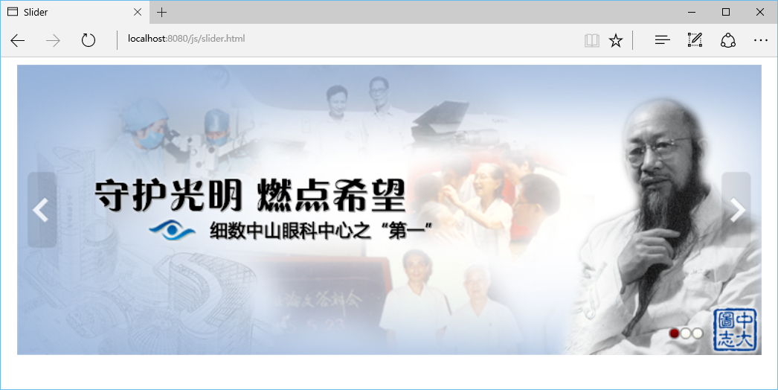
功能说明：
(1) 用setTimeout制作幻灯片动画。装载网页后自动播放幻灯片。具体见slider.mp4
(2) 当mouseover图片时，显示左右箭头，并停止动画。当mouseout画面时，隐藏左右箭头，重新启动动画。
(3) 每次点击左箭头将移动一副图像。
(4) 右下角的三个点每个点对应一幅图像，当前图像的变化时所对应的点也会变化。点击它们时会显示对应的图像。
参考资料：Javascript(下)v2.pdf 事件
参考视频：slider.mp4
编程参考：
(1) 图片采用三个img，并用一个div包含，样式white-space要加上nowrap。
(2) 外层再用一个div，设置宽度为一个图片的宽度，并设置overflow为hidden。
(3) 上面的两个div均为relative。
(4) 每个点和箭头采用div和背景图实现，三个点再采用一个div封装，该div和两个箭头的div均采用绝对定位。
(5) 通过增加class或删除class实现三个点中活动点的切换。
* 所用方法: querySelector()，querySelectorAll()，classList.add()，classList.remove()
完成后的屏幕截图：
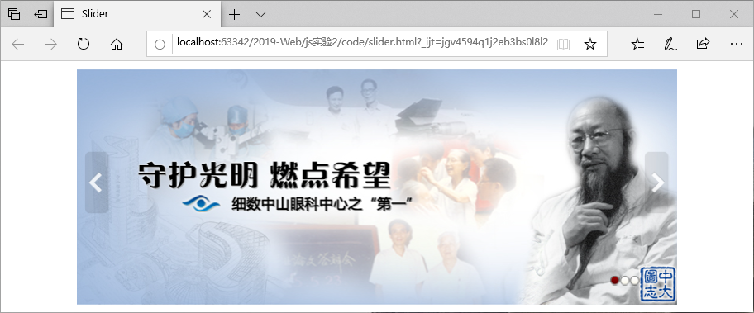
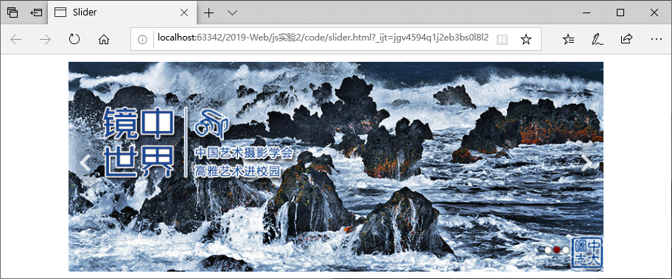
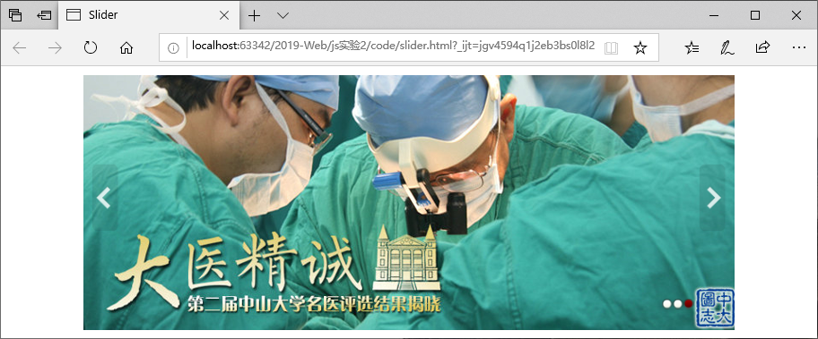
完成后的html源码(slider.html)：
<!DOCTYPE html>
<html>
<head>
<title>Slider</title>
<style>
#imgs_out {
height: 300px;
width: 765px;
overflow: hidden;
position: relative;
margin: 10px auto;
}

#imgs {
position: relative;
white-space: nowrap;
}

.img {
margin: 0 -2px;
}

#points {
position: absolute;
bottom: 20px;
right: 50px;
white-space: nowrap;
}

.point {
display: inline-block;
background: url(images/navigator.png) no-repeat;
width: 12px;
height: 12px;
margin: 0px -2px;
}

.point1 {
background-position: 0px -24px;
}

.arrow {
position: absolute;
background: url(images/arrows-30.png);
width: 32px;
height: 80px;
top: 105px;
display: none;
}

#arrow1 {
left: 10px;
background-position: 0px 0px;
}

#arrow2 {
right: 10px;
background-position: 0px 80px;
}
</style>

</head>
<body>
<div id="imgs_out" onMouseMove="movearrow(0)" onMouseOut="movearrow(1)">
<div id="imgs">
<img class="img" src="images/img1.jpg">
<img class="img" src="images/img2.jpg">
<img class="img" src="images/img3.jpg">
<img class="img" src="images/img1.jpg">
</div>

<div id="points">
<div class="point point1" onClick="onclickPoint(0)"></div>
<div class="point" onClick="onclickPoint(1)"></div>
<div class="point" onClick="onclickPoint(2)"></div>
</div>

<div id="arrow1" class="arrow" onClick="arrowonclick(0)"></div>
<div id="arrow2" class="arrow" onClick="arrowonclick(1)"></div>
</div>
</body>
</html>
<script>
var pos = 0;
var cnt = 0;
var flag = true;
var ObjImg = document.querySelectorAll(".img");
var ObjPoints = document.querySelectorAll(".point");
var ObjArrow = document.querySelectorAll(".arrow");
var ObjImgout = document.querySelector("#imgs")

function moveImg() {
if (flag) {
pos = pos - 7.7;
cnt++;
if (pos <= -2309) pos = 0;
ObjImgout.style.left = pos + "px";
if (pos <= -2309) changePoint(0);
else if (pos <= -1539) changePoint(2);
else if (pos <= -769) changePoint(1);
else if (pos <= 0) changePoint(0);
}
if (cnt < 100)//移动中
setTimeout("moveImg()", 20);
else if (cnt == 100) {
cnt = 0;
setTimeout("moveImg()", 2000);
}
}

function onclickPoint(i) {
if (i == 0) pos = 0;
else if (i == 1) pos = -770;
else pos = -1540;
cnt = 0;
ObjImgout.style.left = pos + "px";
changePoint(i);
}

function changePoint(i) {
for (j = 0; j < 3; j++) {
if (i == j) ObjPoints[j].classList.add("point1");
else ObjPoints[j].classList.remove("point1");
}
}

function movearrow(i) {
if (i == 0) {
flag = false;
ObjArrow[0].style.display = "block";
ObjArrow[1].style.display = "block";
} else {
flag = true;
ObjArrow[0].style.display = "none";
ObjArrow[1].style.display = "none";
}
}

function arrowonclick(i) {
if (i == 0) {
if (pos <= -2310) pos = -1540;
else if (pos <= -1540) pos = -770;
else if (pos <= -770) pos = 0;
else if (pos <= 0) pos = -1540;
} else {
if (pos <= -2310) pos = -770;
else if (pos <= -1540) pos = 0;
else if (pos <= -770) pos = -1540;
else if (pos <= 0) pos = -770;
}
cnt = 0;
ObjImgout.style.left = pos + "px";
if (pos <= -2309) changePoint(0);
else if (pos <= -1539) changePoint(2);
else if (pos <= -769) changePoint(1);
else if (pos <= 0) changePoint(0);
}

moveImg();
</script>

3、用JavaScript制作菜单（参考html实验8的第3题）：
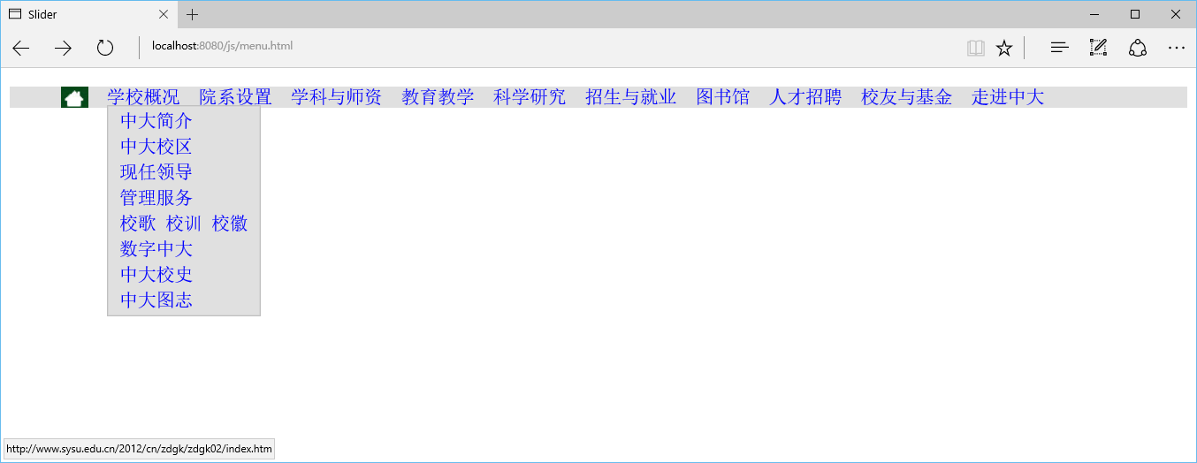
参考资料：javascript(下)v2.pdf 事件
参考视频：menu.mp4

要求和说明：
在不改动html的body内的已设计元素的情况下，如，不能为元素增加类和id，实现下面功能：
(1) 先用css制作好下拉菜单。
(2) 然后取消css的hover功能，并用mouseover和mouseout进行实现。
编程参考：
(1) home图片采用背景图实现
(2) 通过document.querySelectorAll("#nav>li")取到主菜单（数组）。
(3) 通过闭包和addEventListener设置鼠标mouseover和mouseout事件：
循环执行函数(function(ind){})(i)来绑定每个菜单项的事件

完成后的屏幕截图:
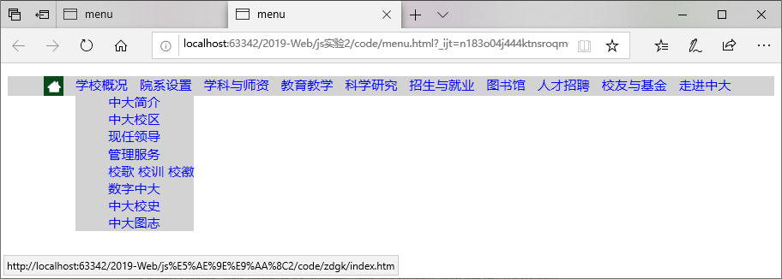
完成后的html源码(menu.html)：
<!DOCTYPE html>
<html>
<head>
<title>menu</title>
<!--<base href="http://www.sysu.edu.cn/2012/cn/">-->
<style>
a:link, a:visited {
text-decoration: none;
color: blue
}

.home {
background: url("images/home.gif") no-repeat;
display: block;
width: 24px;
height: 24px;
background-position: -4px -6px;
background-clip: content-box;
}

#nav{
background: lightgray;
}

#nav > li {
display: inline-block;
list-style: none;
margin: auto 5px;
}

#nav > li > ul {
display: none;
margin: auto;
list-style: none;
position: absolute;
background: lightgray;
}
</style>
<script>

</script>
</head>
<body>
<ul id="nav">
<li><a href="index.htm"><span class="home">&nbsp;&nbsp;&nbsp;</span></a>
</li>
<li><a href="zdgk/index.htm"><span>学校概况</span></a>
<ul>
<li><a href="zdgk/zdgk01/index.htm">中大简介</a></li>
<li><a href="zdgk/zdgk02/index.htm">中大校区</a></li>
<li><a href="zdgk/zdgk03/index.htm">现任领导</a></li>
<li><a href="zdgk/zdgk04/index.htm">管理服务</a></li>
<li><a href="zdgk/zdgk06/index.htm">校歌 校训 校徽</a></li>
<li><a href="zdgk/zdgk07/index.htm">数字中大</a></li>
<li><a href="zdgk/zdgk05/index.htm">中大校史</a></li>
<li><a href="zdgk/zdgk08/index.htm">中大图志</a></li>
</ul>
</li>
<li><a href="yx/index.htm"><span>院系设置</span></a>
</li>
<li><a href="xksz/index.htm"><span>学科与师资</span></a>
<ul>
<li><a href="xksz/xksz01/index.htm">学科建设</a></li>
<li><a href="xksz/xksz02/index.htm">人才名录</a></li>
<li><a href="xksz/xksz03/index.htm">名师垂范</a></li>
</ul>
</li>
<li><a href="jyjx/index.htm"><span>教育教学</span></a>
<ul>
<li><a href="jyjx/jyjx01/index.htm">本科教育</a></li>
<li><a href="jyjx/jyjx02/index.htm">研究生教育</a></li>
<li><a href="jyjx/jyjx03/index.htm">国际教育</a></li>
<li><a href="jyjx/jyjx04/index.htm">继续教育</a></li>
</ul>
</li>
<li><a href="kxyj/index.htm"><span>科学研究</span></a>
<ul>
<li><a href="kxyj/kxyj01/index.htm">重点研究机构</a></li>
<li><a href="kxyj/kxyj04/index.htm">学术期刊</a></li>
<li><a href="kxyj/kxyj05/index.htm">博士后科研流动站</a></li>
</ul>
</li>
<li><a href="zsjy/index.htm"><span>招生与就业</span></a>
<ul>
<li><a href="zsjy/zsjy01/index.htm">本科招生</a></li>
<li><a href="zsjy/zsjy02/index.htm">研究生招生</a></li>
<li><a href="zsjy/zsjy03/index.htm">留学生招生</a></li>
<li><a href="jyjx/jyjx04/index.htm">继续教育招生</a></li>
<li><a href="zsjy/zsjy04/index.htm">就业指导与服务</a></li>
</ul>
</li>
<li><a href="http://library.sysu.edu.cn"><span>图书馆</span></a>
</li>
<li><a href="rczp/index.htm"><span>人才招聘</span></a>
</li>
<li><a href="xyjj/index.htm"><span>校友与基金</span></a>
</li>
<li><a href="zjzd/index.htm"><span>走进中大</span></a>
<ul>
<li><a href="http://myspace.sysu.edu.cn">5D空间</a>
<li><a href="zjzd/zjzd02/index.htm">校区地图</a>
<li><a href="zjzd/zjzd03/index.htm">生活服务</a>
<li><a href="zjzd/zjzd04/index.htm">中大博物馆</a>
<li><a href="zjzd/zjzd05/index.htm">校园文化</a>
</ul>
</li>
</ul>
<script>
var t = document.querySelectorAll("#nav>li>ul");
for (var i = 0; i < 10; i++) {
(function (i) {
t[i].parentNode.onmouseover = function () {
t[i].style.display = "inline-block";
}
t[i].parentNode.onmouseout = function () {
t[i].style.display = "none";
}
})(i);
}
</script>
</body>
</html>

4、DOM用正文为空的dom.html，通过javascript的DOM操作，实现以下html网页(jys.html)：
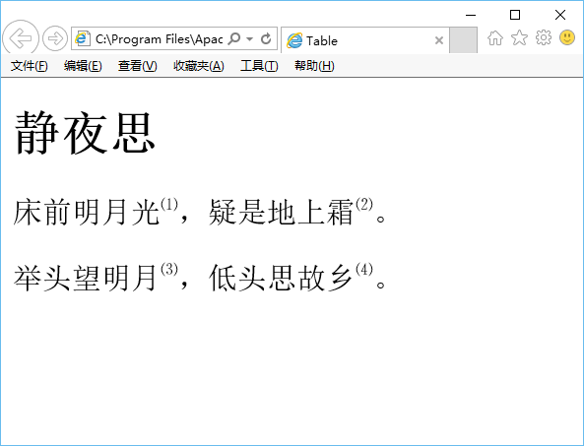
参考资料：javascript(下).ppt 文档对象模型
实验要求：
1、所有节点的创建采用document.createElement()、document.createTextNode()和e.cloneNode()实现；加入元素采用e.appendChild()实现。* 不可以使用innerHTML。
可以用document.body.appendChild(e);把元素加入当前网页。
2、先设计第一行，除了第一个上标，第二上标采用克隆第一个上标实现。
3、上标中的属性采用e.style.textAlign="super"和e.style.fontSize="12px"实现
4、第二行采用克隆第一行实现，利用childNodes和nodeValue修改文本节点的内容。
* 其中的e表示某个元素节点。
完成后的屏幕截图：
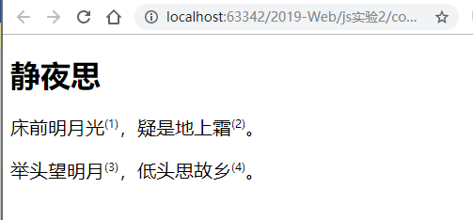
完成后的源码(dom.html)：
<!DOCTYPE html>
<html>
<head>
<title>DOM</title>
<style>
p {
font-size: 20px
}
</style>
</head>
<body>
</body>
<script>
var h1 = document.createElement('h1');
document.body.appendChild(h1);
var title=document.createTextNode("静夜思");
h1.appendChild(title);

var p = document.createElement('p');
document.body.appendChild(p);
var txt1=document.createTextNode("床前明月光");
var txt2=document.createTextNode("，疑是地上霜");
var txt3=document.createTextNode("。");
var txt4=document.createTextNode("(1)");

var span = document.createElement('span');
span.appendChild(txt4);
var style=document.createAttribute("style");
style.value="vertical-align:super;font-size:12px";
span.setAttributeNode(style);

p.appendChild(txt1);
p.appendChild(span);
p.appendChild(txt2);

var span2=span.cloneNode(true);
span2.childNodes[0].nodeValue="(2)";
p.appendChild(span2);
p.appendChild(txt3);

var p2=p.cloneNode(true);
p2.childNodes[0].nodeValue="举头望明月";
p2.childNodes[1].childNodes[0].nodeValue="(3)";
p2.childNodes[2].nodeValue="，低头思故乡";
p2.childNodes[3].childNodes[0].nodeValue="(4)";
document.body.appendChild(p2);
</script>
</html>

5、用ajax-get技术实现查询功能。
参考资料：javascript(下).pdf AJAX技术-GET
实验要求：
用ajax-get技术(ajaxGet.html和get.jsp)实现以下功能：
（1）先浏览记录(http://172.18.187.9:8080/jsp/browseStu.jsp)：
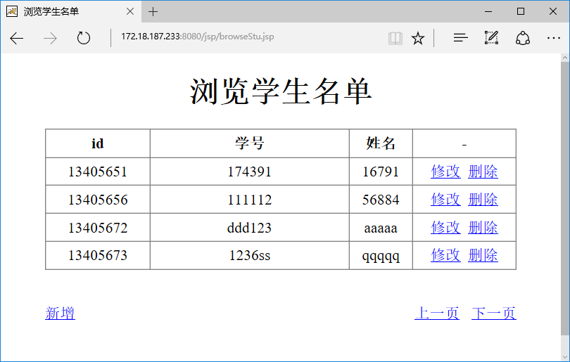

(2)在下面画面中输入id(上面记录中有的)：
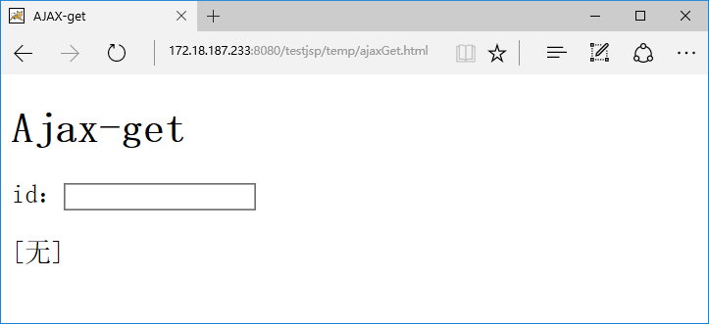
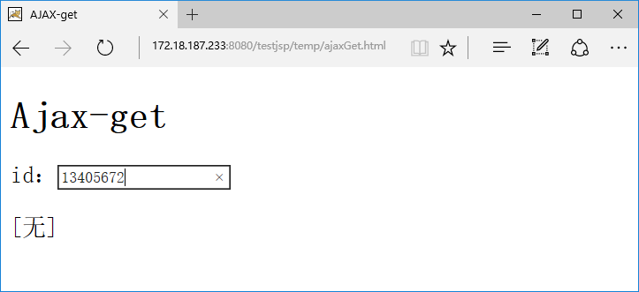
(3) 离开id输入域(采用onblur触发)后利用ajax-get技术调用get.jsp（http://172.18.187.9:8080/jsp/get.jsp?id=12347035）从stu表中取得num和name并显示出来，即alert(xmlhttp.responseText)，返回的格式见下图：
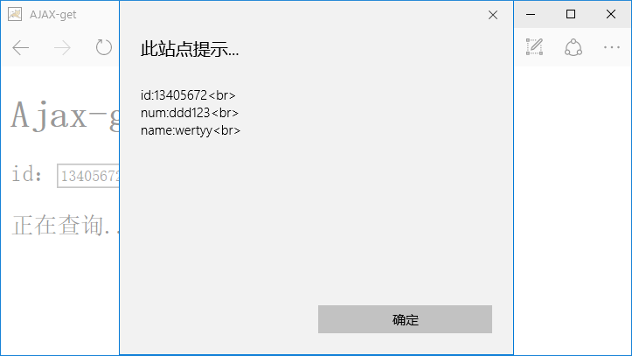
(4) 关闭弹出框后：
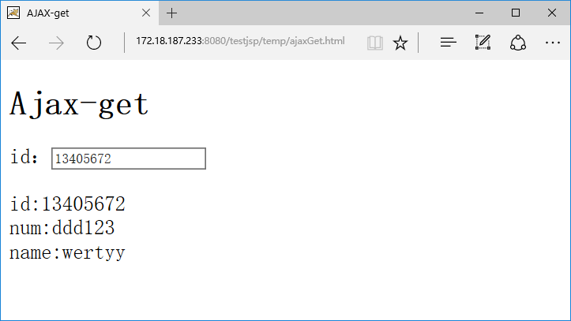

完成后截屏:
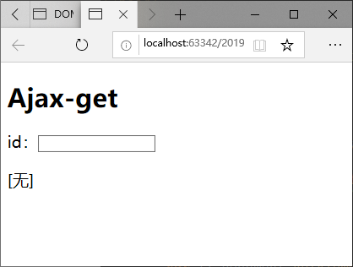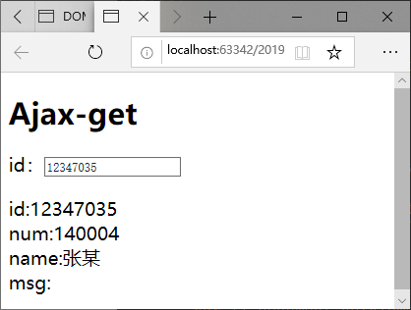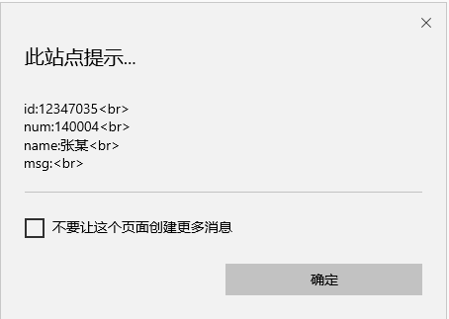
源码（ajaxGet.html）:
<!DOCTYPE html>
<html>
<head>
<title>AJAX-get</title>
<style>
p {
font-size: 20px
}
</style>
</head>
<body>
<h1>Ajax-get</h1>
<p>id：<input id="t1" type="text" onblur="wait()"></p>
<p id="t2">[无]</p>
<script>
var xmlhttp = new XMLHttpRequest();
function wait() {
var t2 = document.getElementById("t2");
t2.innerHTML = "正在查询...";
setTimeout(searchID,1);
}

function searchID() {
var id = document.getElementById("t1").value;
var msg = "http://172.18.187.9:8080/jsp/get.jsp?id=" + id;
xmlhttp.open("get", msg, false);
xmlhttp.send(null);
alert(xmlhttp.responseText);
var t2 = document.getElementById("t2");
t2.innerHTML = xmlhttp.responseText;
}
</script>
</body>
</html>

6、用ajax-post技术(ajaxPost.html，post.jsp)实现修改数据的功能。
参考资料：Javascript(下).pdf AJAX技术-POST
实验要求：
（1）先浏览记录(http://172.18.187.9:8080/jsp/browseStu.jsp)：

（2）选择输入某个id后：
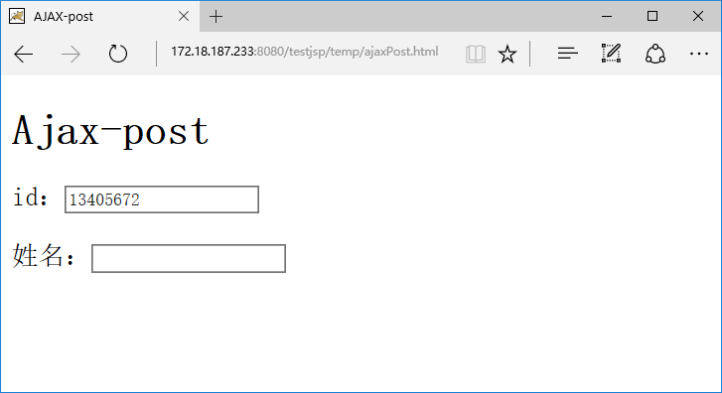
（3）当输入新的姓名并离开(onblur)时用ajax技术调用post.jsp（http://172.18.187.9:8080/jsp/post.jsp）修改具有该id记录的姓名的值。
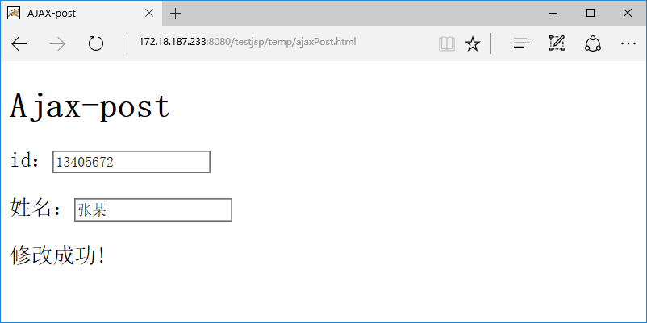
（4）查看修改后的情况：
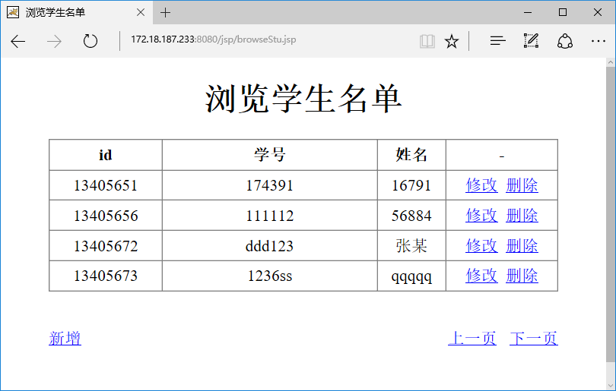

完成后截屏:
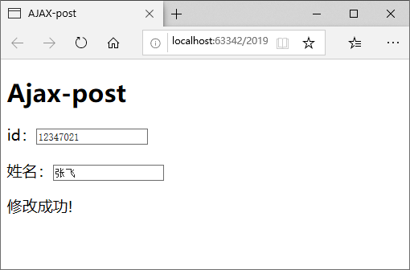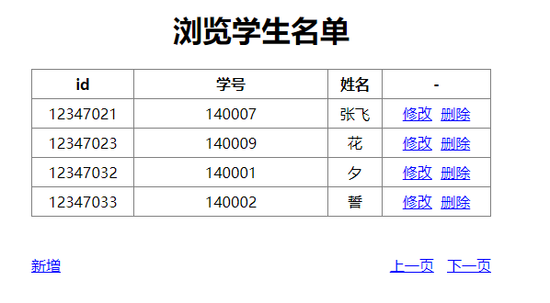
源码(ajaxPost.html)：
<!DOCTYPE html>
<html>
<head>
<title>AJAX-post</title>
<style>
p {
font-size: 20px
}
</style>
</head>
<body>
<h1>Ajax-post</h1>
<p>id：<input id="t1" type="text"></p>
<p>姓名：<input id="t2" type="text" onblur="post()"></p>
<p><span id="t4"></span></p>
<script>
var xmlhttp = new XMLHttpRequest();
xmlhttp.onreadystatechange = function () {
if (xmlhttp.readyState == 4) {
if (xmlhttp.status >= 200 && xmlhttp.status < 300
|| xmlhttp.status >= 304) {
var t4 = document.getElementById("t4");
t4.innerHTML = xmlhttp.responseText;
} else {
alert("error");
}
};
};
function post(){
var t1=document.getElementById("t1");
var t2=document.getElementById("t2");
var param="id="+ t1.value +"&name="+encodeURIComponent(t2.value);
xmlhttp.open("post","http://172.18.187.9:8080/jsp/post.jsp",false);
xmlhttp.setRequestHeader("Content-Type",
"application/x-www-form-urlencoded");
xmlhttp.send(param);
}
</script>
</body>
</html>

源码(post.jsp)：
未调用
7、采用div实现以下富文本编辑。
参考资料：Javascript(下)v2.pdf p49-p51 和附录4
实验要求：
(1) 运行开始：
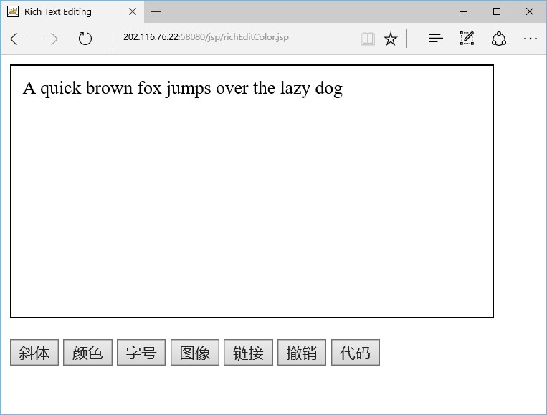
(2) 依次选中一个词进行设置格式（图像加当前词在后面）：（*字号为7）
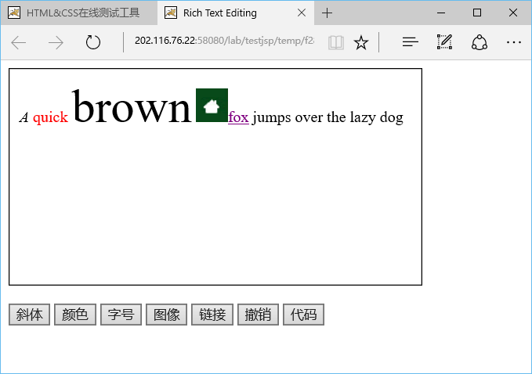
(3) 按了撤销按钮后可以撤销前面的操作，按了代码按钮后会显示编辑框中实际的代码：
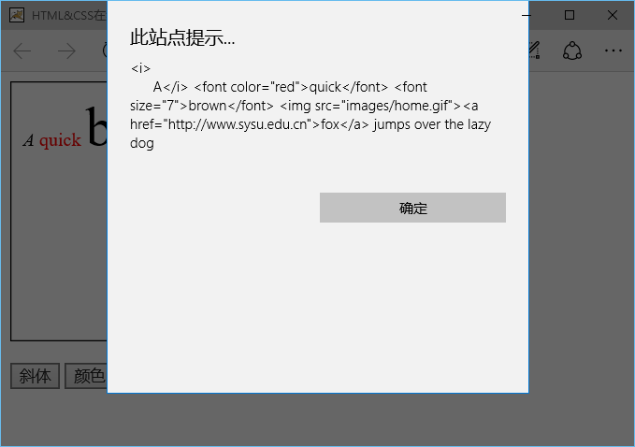
完成后截屏：
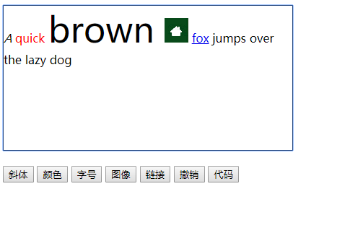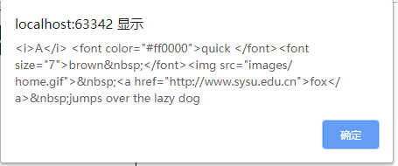
源码richEdit.jsp：
<!DOCTYPE html>
<html><head><title>Rich Text Editing</title></head>
<body>
<div id="cs" name="edit" style="height:200px;width:400px;border:solid 1px black"
contenteditable="true">
</div><br>
<input type="button" value="斜体" onclick="italic()">
<input type="button" value="颜色" onclick="color()">
<input type="button" value="字号" onclick="textsize()">
<input type="button" value="图像" onclick="imgs()">
<input type="button" value="链接" onclick="srcs()">
<input type="button" value="撤销" onclick="clears()">
<input type="button" value="代码" onclick="show()">
<script>
function italic() {
document.execCommand("italic",false,null);
}
function color() {
document.execCommand("forecolor",false,"red");
}
function textsize() {
document.execCommand("fontsize",false,7);
}
function imgs() {
document.execCommand("insertimage",false,"images/home.gif");
}
function srcs() {
document.execCommand("createlink",false,"http://www.sysu.edu.cn");
}
function clears() {
var unuse = document.execCommand('undo');
}
function show() {
var cs=document.getElementById("cs");
alert(cs.innerHTML);
}
</script>
</body>
</html>

8、(message.html)编写一个消息框弹出程序，当无输入值时显示提示信息，否则显示输入值。要求消息框定位在浏览器客户区中央（参见position.html），并且整个窗口(包括被遮蔽的网页部分)变灰且禁止操作（参见opacity.html），直到点击信息框的OK按钮才变正常。消息框要求有标题栏和关闭按钮。只改样式和脚本部分。
* 采用querySelector()选择元素。
说明：
document.documentElement.clientHeight 浏览器客户区的高度
document.documentElement.scrollHeight 整个网页的高度（包含滚出客户区的部分）
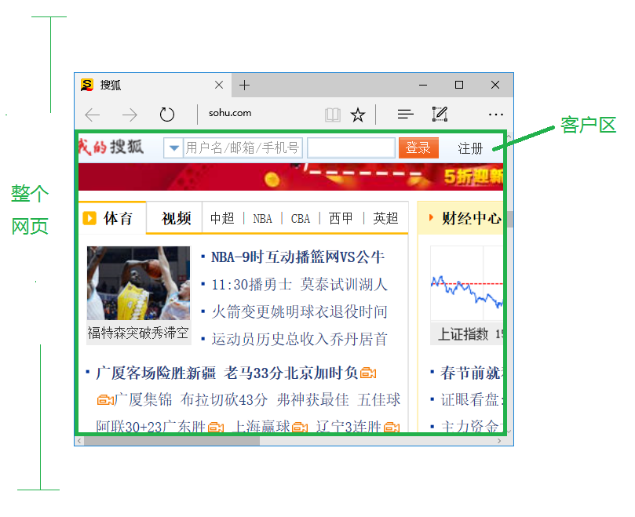
参考显示：
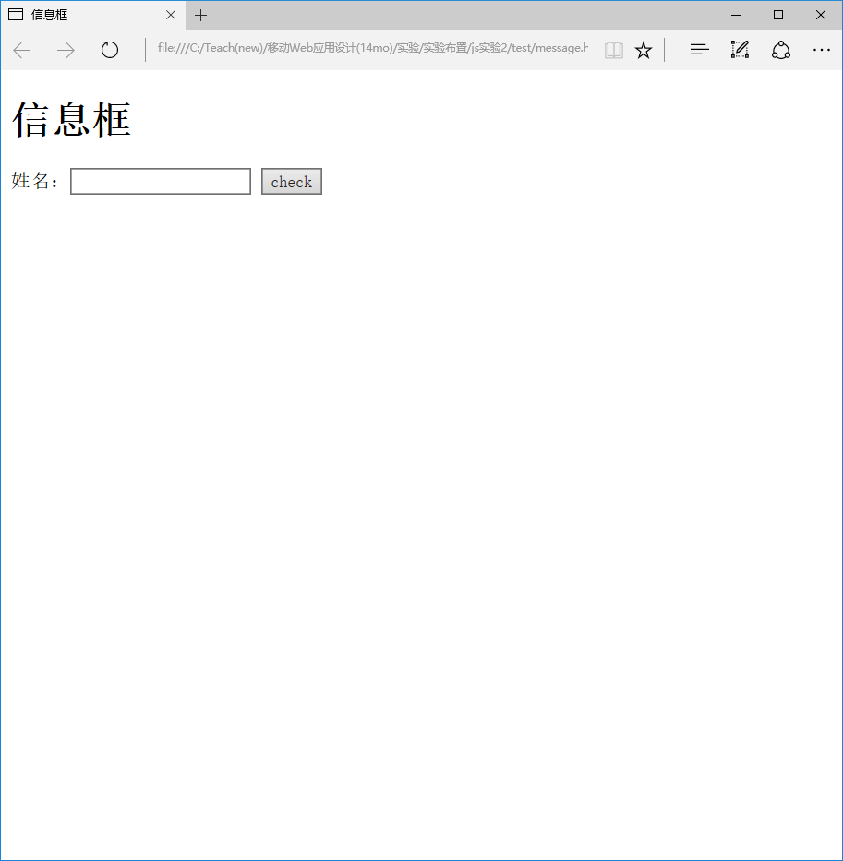
点击check之后
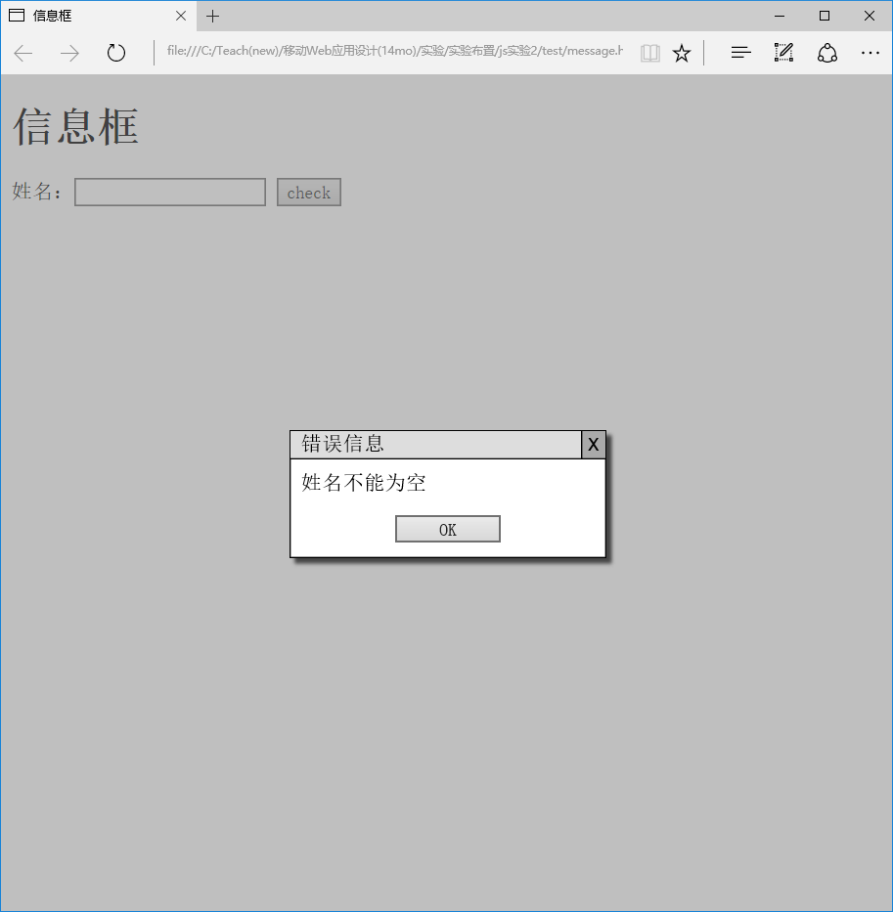
点击OK，输入姓名：
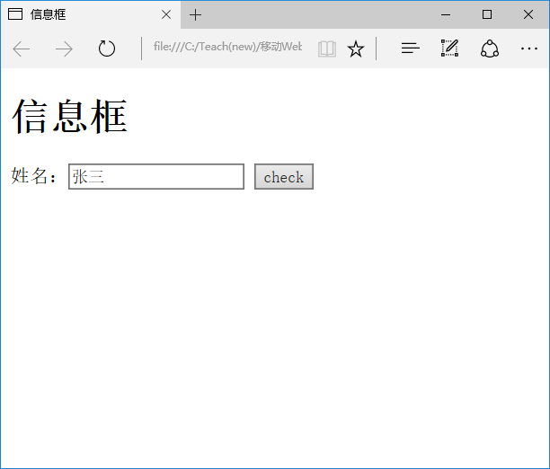
(窗口变小了)
点击check后：
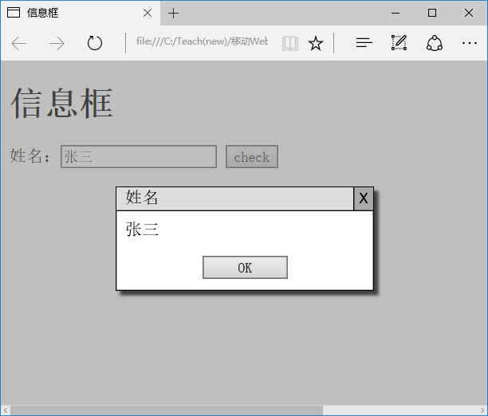

完成实验后截屏：
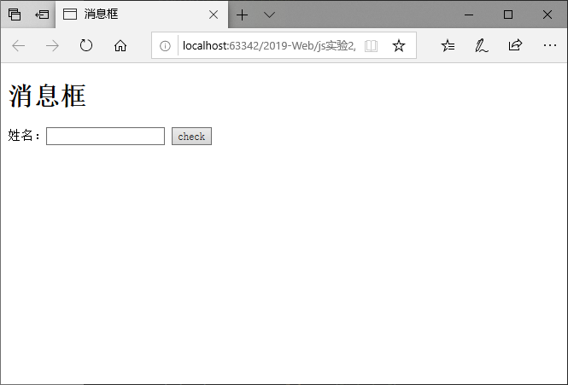
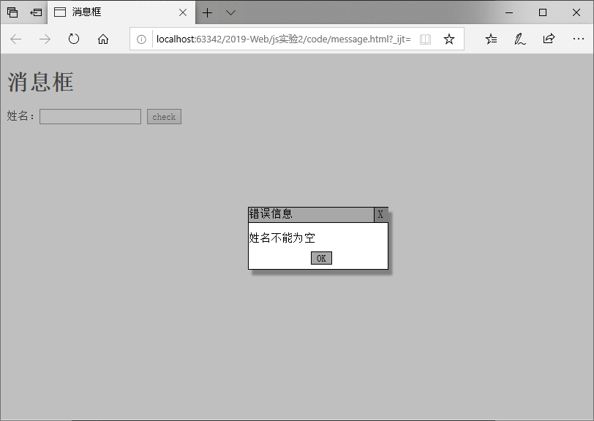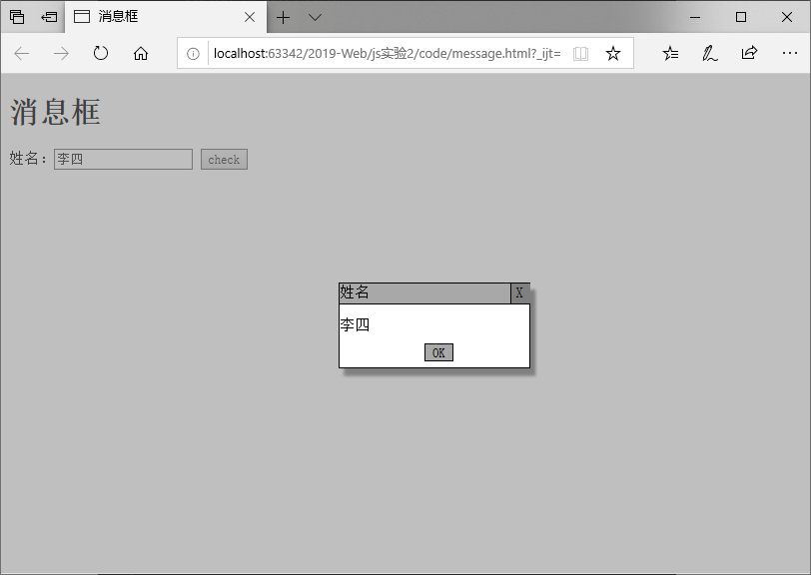
源程序（message.html）：
<!DOCTYPE html>
<html lang="zh-cn">
<head>
<title>消息框</title>
<style>
* {
font-family: "宋体"
}

#shadow {
position: absolute;
display: block;
top: 0;
left: 0;
z-index: 80;
background-color: gray;
opacity: 0.5;
}

#msgbox1 {
z-index: 900;
position: absolute;
z-index: 900;
width: 200px;
height: 89px;
left: 800px;
top: 300px;
border: 1px solid black;
background: #FFFFFF;
box-shadow: 6px 8px 4px #808080;
display: none
}

div + div > div:first-child div:first-child {
border-bottom: 1px solid black;
height: 22px;
background-color: #A8A8A8;
color: black;
}

div + div > div:first-child div + div {
position: relative;
left: 180px;
top: -23px;
border-left: 1px solid black;
height: 22px;
padding-left: 5px;
padding-right: 5px;
background-color: gray;
width: 10px
}

div + div > div:nth-child(2) {
position: relative;
top: -10px;
}

div + div > div:nth-child(3) {
position: relative;
left: 90px;
}

div + div > div:nth-child(3) input {
background-color: #A8A8A8;
width: 30px;
border: 1px solid black;
}
</style>
</head>
<body>
<h1>消息框</h1>
<script>
function showMsgBox(boxId, title, msg) {
pos();
var showBtn = document.getElementById("msgbox1");
showBtn.style.display = "inline-block";
showBtn.style.top = "" + 5 * document.documentElement.clientHeight / 12 + "px";
showBtn.style.left = "" + 5 * document.documentElement.scrollWidth / 12 + "px";
}

function hideMsgBox(boxId) {
hideShadow();
}

function showShadow() {
var shadow = document.getElementById("shadow");
shadow.style.width = "" + document.documentElement.scrollWidth + "px";
if (document.documentElement.clientHeight > document.documentElement.scrollHeight)
shadow.style.height = "" + document.documentElement.clientHeight + "px";
else
shadow.style.height = "" + document.documentElement.scrollHeight + "px";
shadow.style.display = "block";
showMsgBox();
}

function hideShadow() {
var shadow = document.getElementById("shadow");
shadow.style.display = "none";
var showBtn = document.getElementById("msgbox1");
showBtn.style.display = "none";
}

function pos() {
var name = document.getElementById("name");
var msg = document.getElementById("msgbox1");
var namevalue = document.getElementById("name");
if (name.value == "") {
msg.childNodes[1].childNodes[1].innerHTML = "错误信息";
msg.childNodes[3].innerHTML = "姓名不能为空";
} else {
msg.childNodes[1].childNodes[1].innerHTML = "姓名";
msg.childNodes[3].innerHTML = namevalue.value;
}
}

function check() {
showShadow();
}

</script>

<div id="shadow">
</div>
<div id="msgbox1" class="msg msgbox">
<div class="msgheader msg">
<div class="msgtitle msg">这是标题</div>
<div class="msgclose msg" onclick="hideMsgBox('msgbox1')">X</div>
</div>
<div class="msgcontent msg">这是内容
</div>
<div class="btns">
<input type="button" class="ok" value="OK" onclick="hideMsgBox('msgbox1')">
</div>
</div>
姓名：<input type="text" id="name">
<input type="button" onclick="check()" value="check">
</body>
</html>

9、(ScrollLoad.html)为了节约流量，让网页中的图像只有出现在浏览器客户区时才显示，见ScrollLoad.mp4。方法是用自定义属性xSrc保存图像的URL，在网页滚动时对网页中所有图像(image元素)进行判断，看看它们的上边沿或下边沿是否出现在浏览器客户区，如果是，则把xSrc的值拷贝到属性Src中（用getAttribute 和setAttribute方法），此时浏览器才去下载并显示图像。 参考：Javascript(下).pdf p53 p28-29
参考显示：
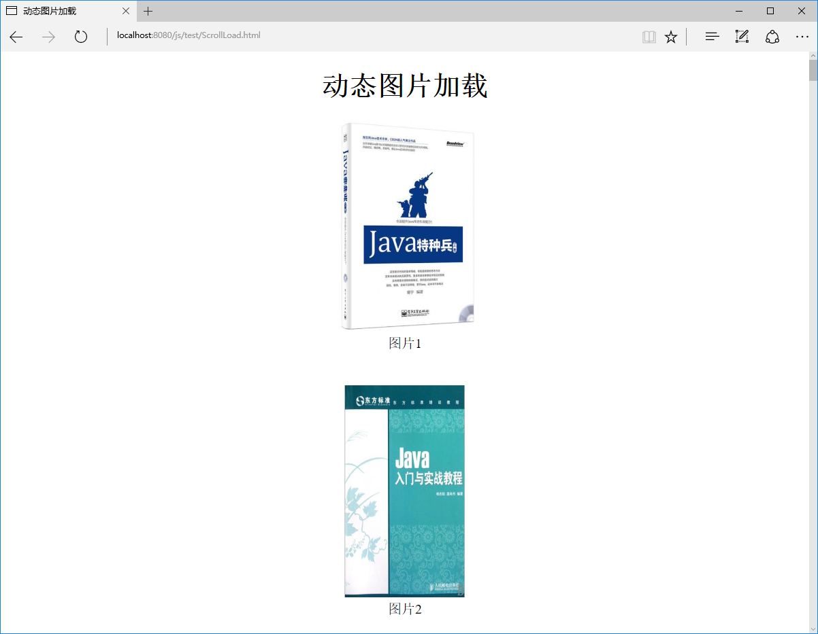
上滚之后：
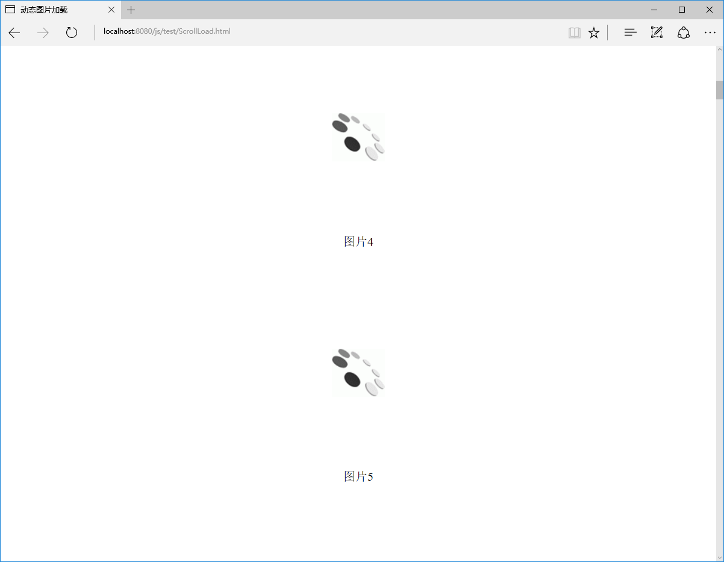
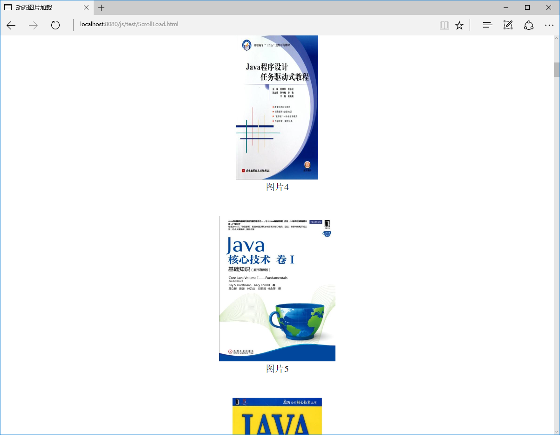
完成实验后截屏：
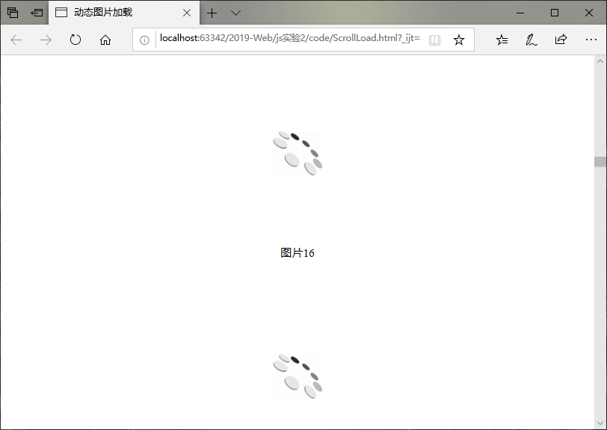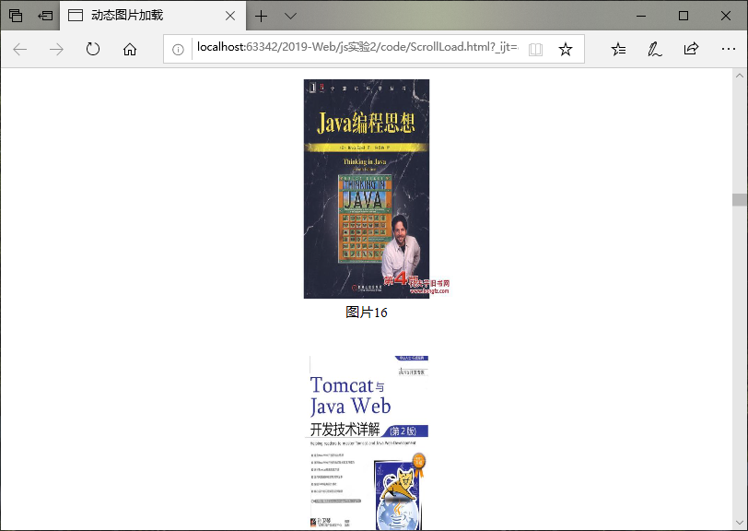
源程序（ScrollLoad.html）：
<!DOCTYPE html>
<html>
<head>
<meta content="text/html;charset=utf-8" /><title>动态图片加载</title>
<style>
body {text-align: center;}
.list {margin-bottom: 40px;}
</style>
</head>
<body>
<h1>动态图片加载</h1>
<div id="content">
</div>
<script type="text/javascript">
var allImgs = "";
var imgPath="imgs/";
for (var i = 1; i < 60; i ++) {
allImgs += '<div class="list"><img xSrc="'+imgPath+ i + '.jpg"';
allImgs += ' src="'+imgPath+'pixel.gif" width="200" height="250" ';
allImgs += ' style="background:url('+imgPath+'wait.gif) no-repeat center;" /><br />图片' + i + '</div>';
}
document.getElementById("content").innerHTML = allImgs;
function windowHeight() { //获取页面浏览器客户区的高度
return (document.compatMode=="CSS1Compat")?document.documentElement.clientHeight
:document.body.clientHeight;
}
function showImages() {
var docImg = document.images;
var cnt = docImg.length;
if (!cnt) return false;
for (var i = 0; i < cnt; i++) {
var o = docImg[i], imgHeight = 250;
//新编代码加在这里
if(docImg[i].getBoundingClientRect().top > 0 && docImg[i].getBoundingClientRect().top < windowHeight()){
docImg[i].src = docImg[i].getAttribute("xSrc");
}
};
};
window.onscroll = function() {
setTimeout(function(){showImages()}, 1200);
}
showImages();
</script>
</body>
</html>

【完成情况】
是否完成了这些步骤？(√完成 ×未做 -未做完)
1 [√ ] 2[√ ] 3 [√] 4[√] 5[√] 6[√] 7[√] 8[√] 9[√]

【实验体会】
写出实验过程中遇到的问题，解决方法和自己的思考;并简述实验体会（如果有的话）。
- 在步骤3中，始终无法显示home的背景图。然后发现是被链接到了base href而非本地图片显示，注释掉base href行即可；
- 在富文本编辑器下，在在线编辑器上始终无法成功；
【交实验报告】
(a) 每位同学单独完成本实验内容并填写实验报告上传。
(b) 截止日期：2019年5月22日（周三）23:00
上交作业网站：http://172.18.187.9/netdisk/default.aspx?vm=16web
文件夹: /实验上交/js2
上传文件：学号_姓名_js2.doc (实验报告)
学号_姓名_js2.rar (所有源文件)

